Министерство науки и высшего образования Российской Федерации

Федеральное государственное бюджетное образовательное учреждение высшего образования «Ульяновский государственный технический университет»

Кафедра «Вычислительная техника»

**Отчет по лабораторной работе №6**

Дисциплина: «Разработка профессиональных приложений»

Классы

Вариант № 1

Выполнил:

студент группы ИВТАПбд-21

Аронов В. В.

Проверил:

преподаватель кафедры

«Вычислительная техника»

Исхаков И.И.

Ульяновск, 2023

**Задание по варианту**

Необходимо реализовать web-интерфейс для просмотра всех объектов, хранящихся в базе данных. Предметная область - из лабораторной работы 3 (4). Для доступа к данным желательно использовать ORM peewee (возможны альтернативные библиотеки). Для реализации web-части - cerrypy. Ajax использовать необязательно, можно сделать все на статических объектах.

Добавление / изменение необходимо реализовать минимум для 1 таблицы БД с внешними ключами.

**Описание реализации**

«models.py»:   
Для создания таблицы «Студенты» мы используем класс Artslice. В нем указываются поля таблицы с их атрибутами.

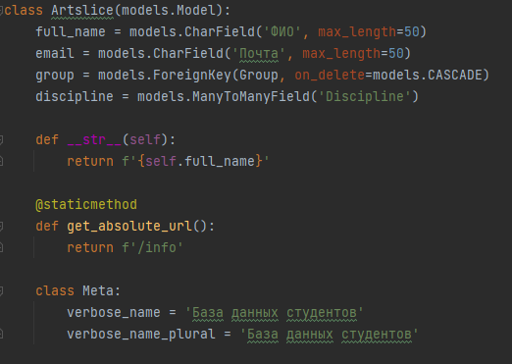

«forms.py»:

В данном файле мы описываем как будет выглядеть форма для таблицы.

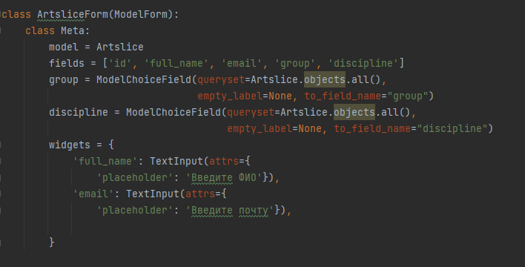

«urls.py»:  
В данном файле мы указываем по какому url будет выполнятся та или инаая функция из файла «views.py»

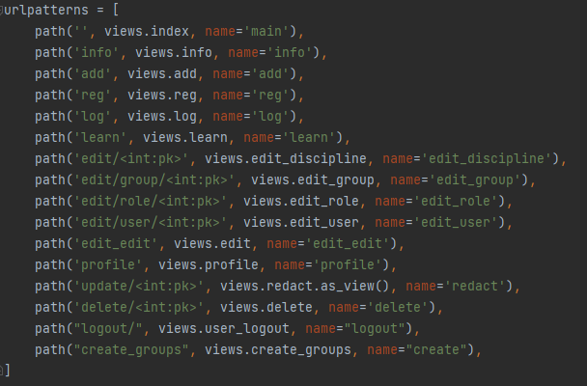

«views.py» функции для вывода таблицы студентов с выбором сортировки (по id, по фио, учащиеся группы ИВТАПбд-21):  
сортировка происходит благодаря методу order_by внутри которого мы указываем по какому полю требуется отсортировать данные.  
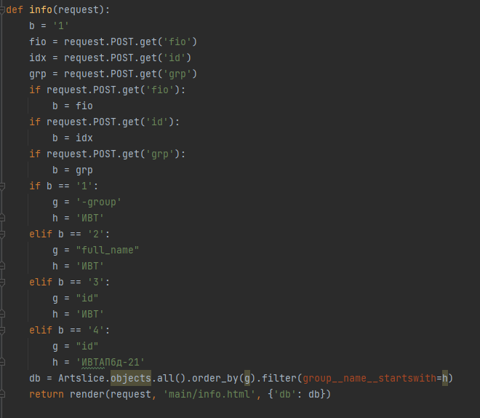

«views.py» добавление нового студента в базу данных:  
в данной функции мы получаем данные из полей формы и заносим их в базу данных.  
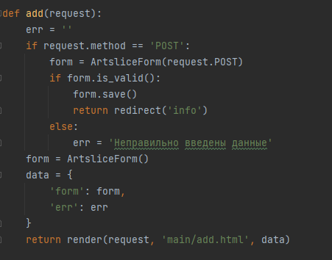

«views.py» класс для редактирования и функции для удаления студента:

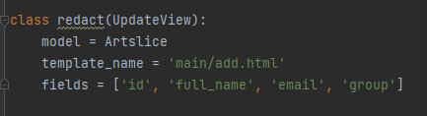

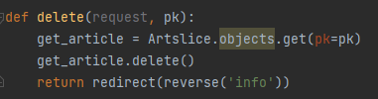

Миграции создаются командой в терминале:  
py manage.py migrations  
py manage.py migrate

Создание суперпользователя:  
py manage.py createsuperuser

Запустить проект:  
py manage.py runserver

**Описание возникших затруднений**

В ходе выполнения данной лабораторной работы затруднений не возникло

**Тестирование приложения**

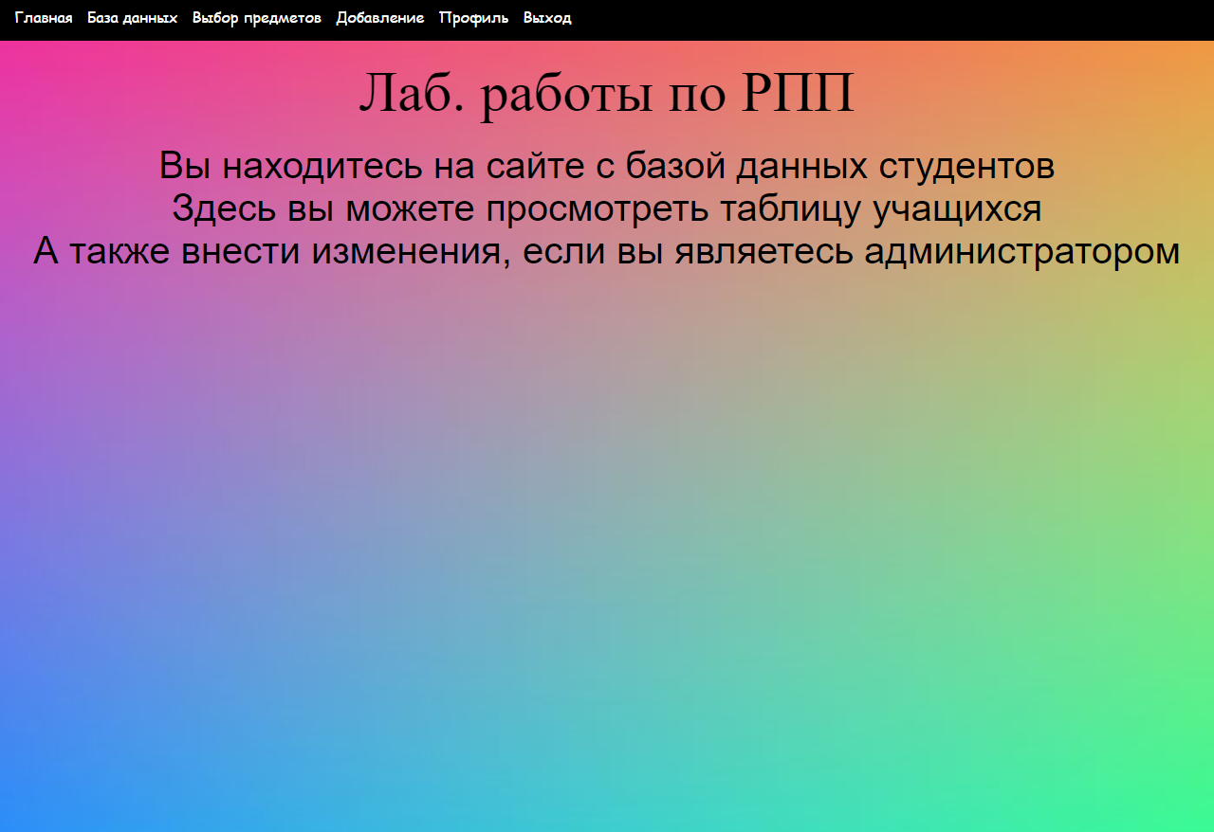

**Рис. 1 «Главная страница»**

**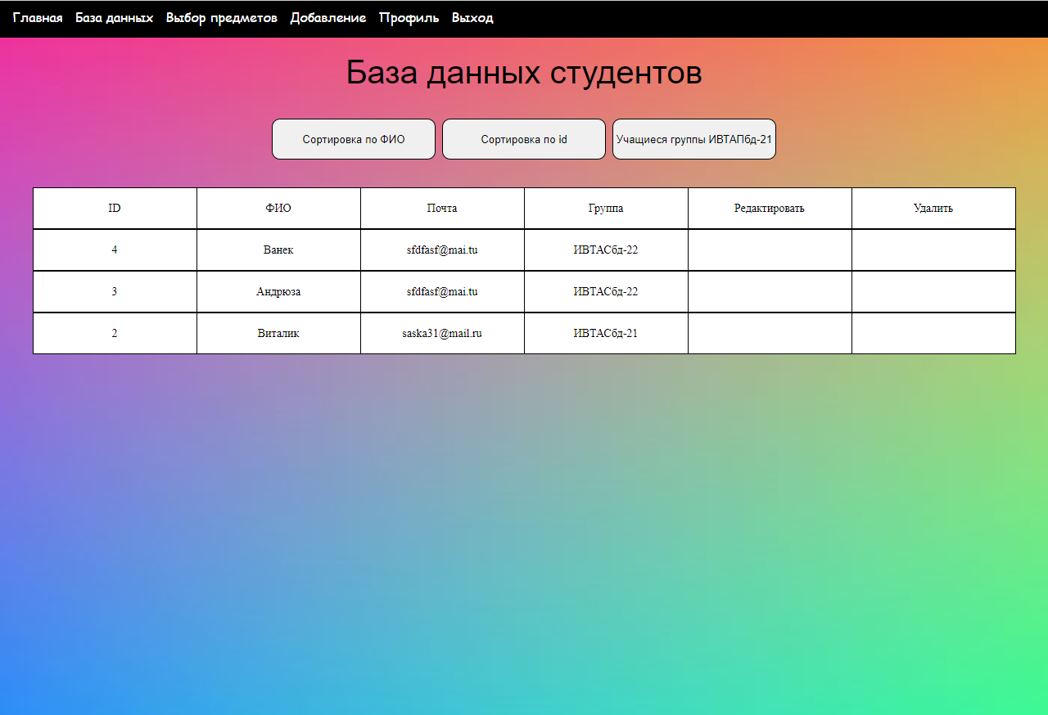  
Рис. 2 «Таблица студентов»**

**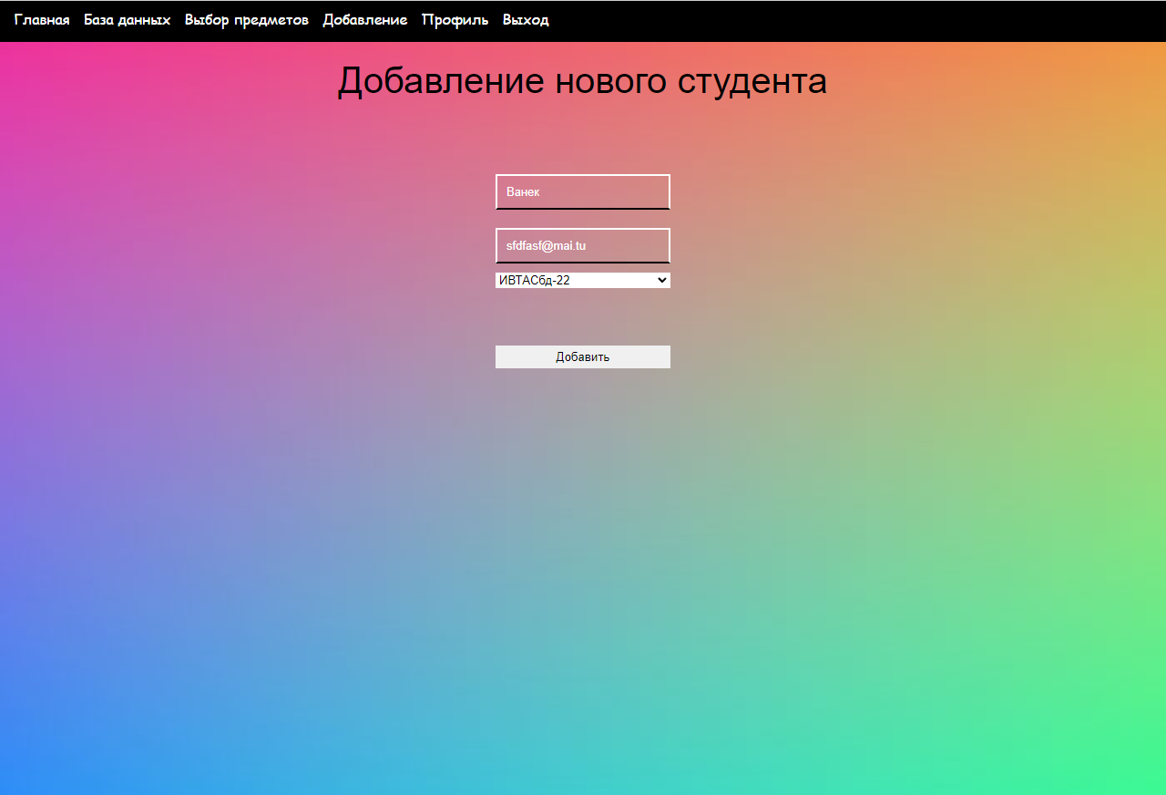  
Рис. 3 «Редактирование инф. О студенте»**

**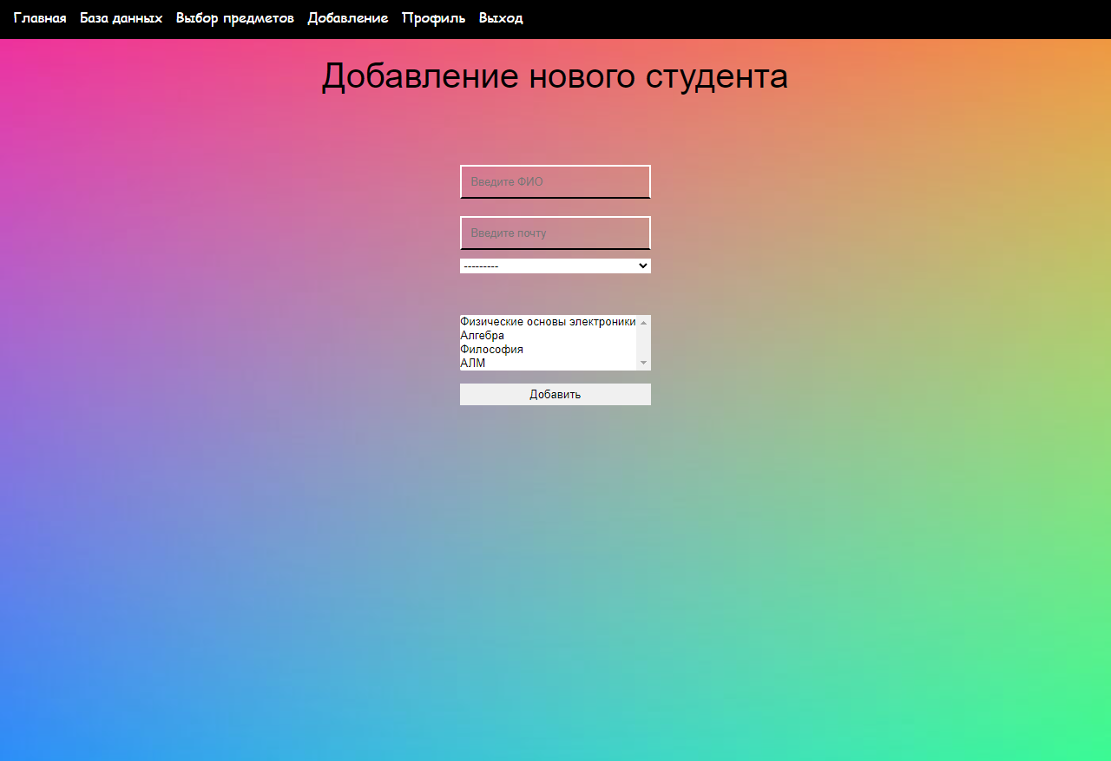  
Рис 4. «Добавление студента в таблицу»**

**Исходный код**

**https://github.com/31iwnl/Python**